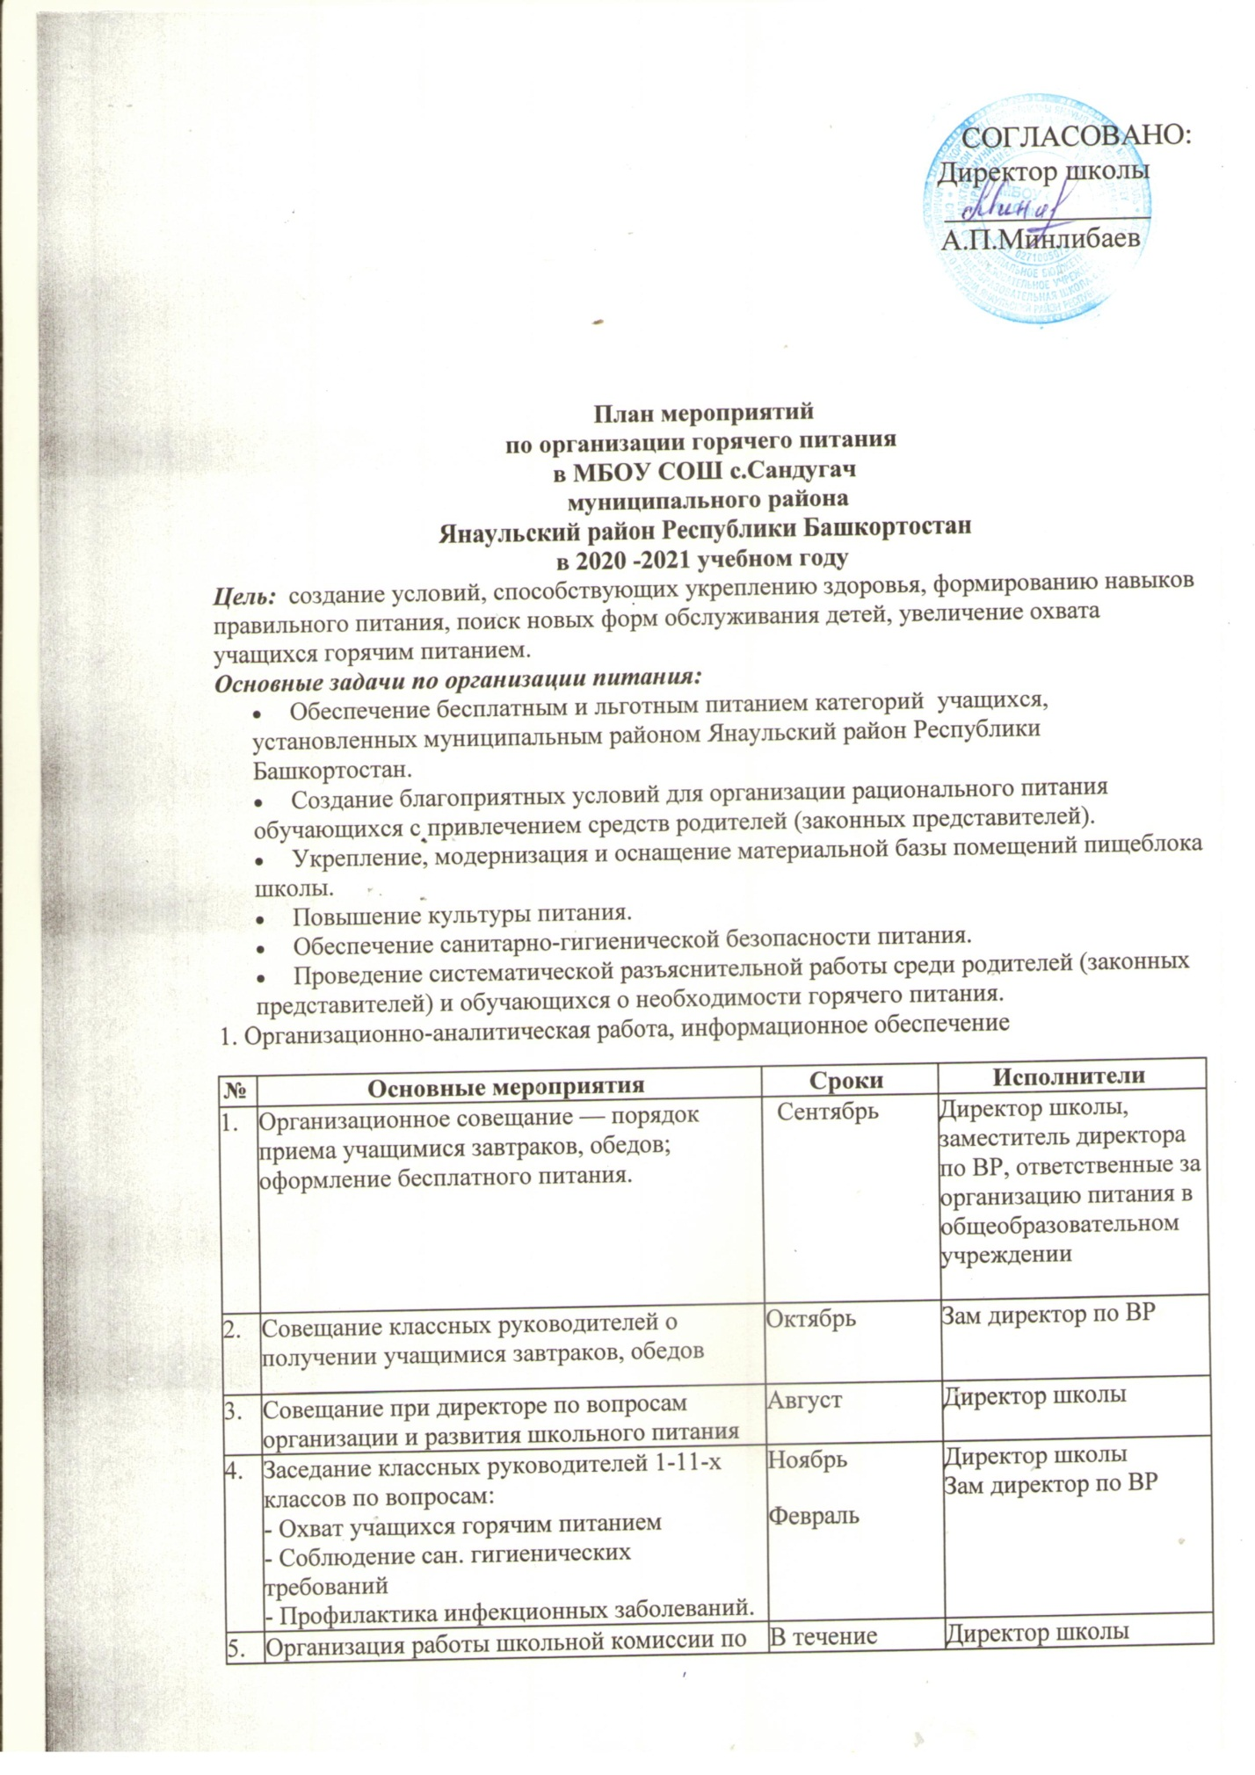

6. | Осуществление ежедневного контроля за работой столовой администрацией школы, проведение целевых тематических проверок. | В течение года | МКУ «Управление образование Янаульского района»,  бракеражная комиссия

2. Методическое обеспечения
№ | Основные мероприятия | Сроки | Исполнители
1 . | Организация консультаций для классных руководителей 1-11 классов:  - культура поведения учащихся во время приема пищи, соблюдение санитарно-гигиенических требований;  - организация горячего питания - залог сохранения здоровья. | В течение года | Зам директора по ВР, ответственные за организацию питания в общеобразовательном учреждении
2. | Обобщение и распространение положительного опыта по вопросам организации и развития школьного питания, внедрение безналичного расчета учащихся. | 1 раз в полугодие | Администрация школы

3. Организация работы по улучшению материально-технической базы столовой, расширению сферы услуг для учащихся и их родителей

 | Основные мероприятия | Сроки | Исполнители
1. | Эстетическое оформление зала столовой | Август | Администрация
2. | Разработка новых блюд и внедрение их в систему школьного питания | В течение года | МАУ «Оператор питания Школьник», ответственные за организацию питания в общеобразовательном учреждении
3. | Осуществление диетического питания учащихся. | В течение года | МАУ «Оператор питания Школьник», ответственные за организацию питания в общеобразовательном учреждении

4. Работа по воспитанию культуры питания, пропаганде здорового образа жизни среди учащихся

 | Основные мероприятия | Сроки | Исполнители
1. | Проведение классных часов по темам:  - Режим дня и его значение  - Культура приема пищи  - «Хлеб — всему голова»  - Острые кишечные заболевания и их профилактика | Сентябрь | Классные руководители 1-11 классов
2. | Беседы для учащихся «Я здоровье берегу!» | Октябрь | Классные руководители 1-4 классов
3. | Конкурс газет среди учащихся 5-9 кл. «О вкусной и здоровой пище» | Октябрь | Классные руководители 5-9 классов
4. | Беседы с учащимися 10-11 кл. «Быть здоровым – это модно!» | Октябрь | Классные руководители 10-11 классов,  ответственные за питание в общеобразовательном учреждении
5. | Проведение Флешмоба «Мое национальное блюдо» | Январь | Классные руководители 8-10 классов,  ответственные за питание в общеобразовательном учреждении
6. | Проекты о здоровье | Февраль | Классные руководители 1-4 классов
7. | Проведение Дни открытых дверей «Родители Башкортостана за здоровое питание!» | Февраль, март, апрель, май | Классные руководители 1-11классов, ответственные за питание в общеобразовательном учреждении
8. | Конкурс среди учащихся 5-7 классов «Хозяюшка» | Март | Учитель технологии
9. | Флешмоб «Гордись своей улыбкой!» | Март | Классные руководители 1-11классов, ответственные за питание в общеобразовательном учреждении
10. | Анкетирование учащихся:  - Школьное питание: качество и разнообразие обедов  - За что скажем поварам спасибо? | Октябрь  Февраль  Апрель | Зам. директора по ВР  Социальный педагог школы, педагог-организатор
11. | Анкетирование детей «Ваши предложения на год по развитию школьного питания» | Май | Зам. директора по ВР  Социальный педагог школы

5. Программа производственного контроля организации питания обучающихся школы на 2020 - 2021 учебный год.

Задачи производственного контроля.
Контролируется:
- правильность оформления сопроводительной документации, правильность маркировки на продукты питания;
- микробиологические показатели качества и безопасности продуктов;
- полнота и правильность ведения и оформления соответственной документации на пищеблоке;
- качество мытья посуды;
- условия и сроки хранения продуктов;
- исправность холодильного и технологического оборудования;
- контроль личной гигиены и своевременное прохождение необходимых осмотров;
- дезинфицирующие мероприятия и т.д.

Программа производственного контроля организации питания обучающихся.

№ п\п | Объект производственного контроля | Место контроля, нормативные документы | Периодичность | Ответственный | Учетно-отчетная форма
1 | Устройство и планировка пищеблока | Соответствие плану размещения технологического оборудования | 1 раз в год | Ответственные за организацию питания в общеобразовательном учреждении | Акт готовности к новому учебному году
2 | Оформление столовой | Обеденный зал | 1 раз в четверть | Председатель комиссии | Книга протоколов заседаний комиссии
3 | Соблюдение санитарного состояния пищеблока | Подсобные помещения пищеблока, обеденный зал | Ежедневно | Работники столовой, ответственные за организацию питания в общеобразовательном учреждении | Акты проверки
4 | Условия хранения поставленной продукции | Холодильное оборудование, подсобные помещения | Ежедневно  2 раза в неделю | Работники столовой, ответственные за организацию питания в общеобразовательном учреждении | Температурная карта холодильного оборудования
5 | Качество поставленных сырых продуктов | Сертификаты на поставляемую продукцию, накладные, гигиенические заключения | Ежедневно | Работники столовой, ответственные за организацию питания в общеобразовательном учреждении | Бракеражный журнал
6 | Контроль за ассортиментом вырабатываемой продукции, качеством полуфабрикатов и готовой продукции | Номенклатура продукции, внешний вид, цвет, запах, вкус. | 2 раза в год | ответственные за организацию питания в общеобразовательном учреждении | Протокол проверки
7. | Контроль суточной пробы | Специальные контейнеры, температура хранения, | Ежедневно | ответственные за организацию питания в общеобразовательном учреждении | Бракеражный журнал
8 | Качество готовой продукции | Внешний вид, цвет, запах, вкус | Ежедневно | ответственные за организацию питания в общеобразовательном учреждении | Бракеражный журнал

